Выставка "Безопасность и охрана труда БИОТ-2020" пройдет в онлайн формате
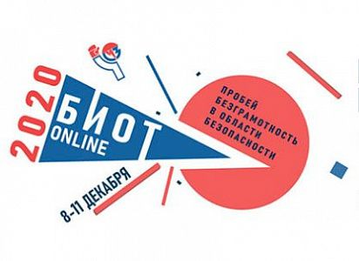
21 октября 2020 | Передовой опыт
В нынешнем году впервые за 24-летнюю историю Международный форум и выставка «Безопасность и охрана труда БИОТ-2020» состоится в онлайн-формате. При этом ранее названные даты остались неизменными – мероприятие пройдет в период с 8 по 11 декабря. Выставка традиционно организована под эгидой Минтруда РФ и Ассоциации «СИЗ».
Как пояснили представители оргкомитета, решение об изменении формата проведения форума было принято после завершения консультаций с главными экспонентами и наиболее крупными посетителями выставки с учетом неблагоприятной ситуации по распространению коронавируса.
Понимая важнейшую роль безопасных условий труда и средств индивидуальной защиты в условиях продолжающейся пандемии, организационный комитет «БИОТ-2020» выделяет особую значимость выставки и продолжает работать над ее подготовкой.
В рамках деловой программы форума запланированы различные тематические сессии и панельные заседания в формате видеоконференцсвязи и онлайн-конференций. Среди приглашенных к участию – главы федеральных органов исполнительной власти: Минтруда, Роструда, МЧС, Минздрава, Роспотребнадзора, Росстандарта, Фонда соцстраха, а также руководители и ведущие управленцы крупнейших промышленных предприятий, авторитетные российские и международные эксперты.
Напомним, ранее наш портал сообщал о переносе официальных сроков проведения еще одного значимого мероприятия — IV Всероссийской недели охраны труда (ВНОТ) первоначально на осень 2020 года. Сейчас же на официальном сайте указано, что предварительно запланированные даты ВНОТ - с 12 по 16 апреля 2021 года.

Онлайн-формат Международного форума и выставки БИОТ имеет немало преимуществ.
В скором времени будет доступен сайт BIOTEXPO.ONLINE, где можно познакомиться с программой запланированных онлайн-мероприятий.
Используя большие возможности дистанционной платформы, участники смогут зарегистрироваться и заранее спланировать график встреч, презентаций и деловых переговоров, выделить для себя главные события деловой программы. Экспонаты выставки будут представлены в виртуальных павильонах. Здесь разместятся стенды и продукция ведущих предприятий, занимающихся производством СИЗ.
Впервые со времени начала непростого периода пандемии у представителей профессионального сообщества появилась возможность обсуждения ситуации, складывающейся на рынке труда. Понятие «Обеспечение безопасности работающего человека» теперь приобретает обновленные смыслы, включающие медицинский аспект. Создается более широкое поле для формирования правил и механизмов, в соответствии с которыми обществу и государству придется жить, как минимум, на протяжении ближайшего времени.
Думается, что дистанционный формат позволит достаточно плодотворно провести запланированный форум и решить многие актуальные вопросы в сфере охраны труда.
Надеемся также, что выступления высокопоставленных слуг народа будут предложены в бесплатном доступе для всего сообщества специалистов по охране труда. Такая форма позволит познакомиться с ценной и актуальной информацией "из первых уст" куда как большей аудитории, чем той, которая обычно живьем посещает этот форум. Ведь не секрет, что многие специалисты попасть туда, в силу самых разных причин, начиная с экономических, просто не могут.

